8520 AutoScript 脚本依赖与CLI， 因此在使用AutoScript功能之前， 需要将CLI打开！

1．在桌面Mtktools快捷键中属性/快捷方式Page/目标 地址 后面添加 “Prassi”,确认退出。
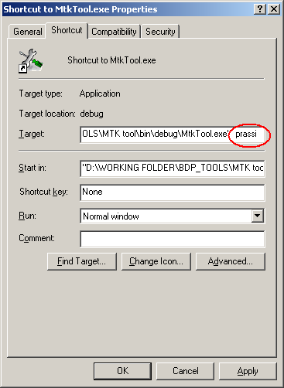

2．打开Mtktools 点击 R/W Redister

3．点击Auto test button
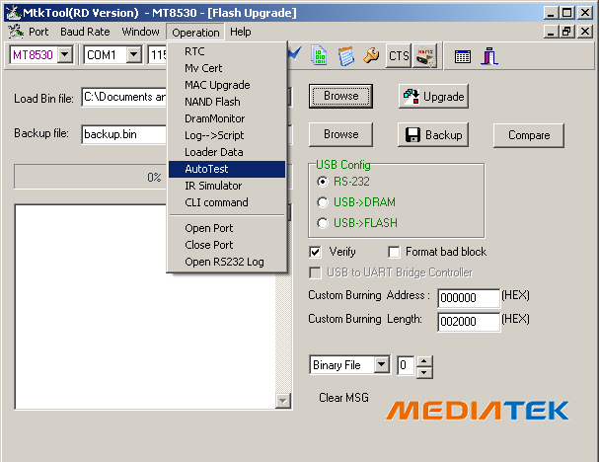

4． 进入Auto test menu,点击Load script 导入你需要测试的Script。
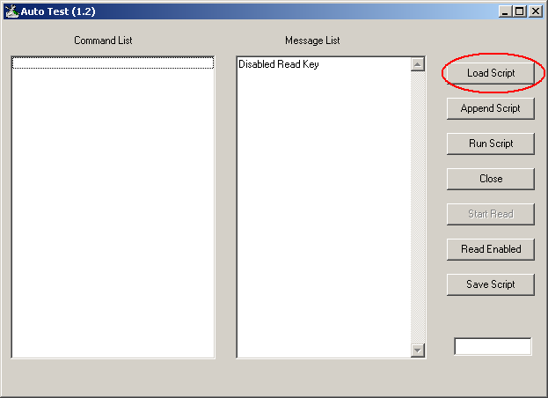

5．导入Script 后，再点击Run Script 就可以了。
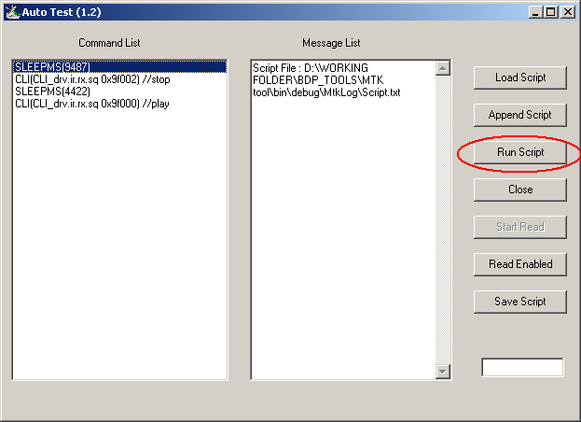

附： 如何写autotest script file:

由于8520 script 脚本都是由CLI command完成的, 下图红色圈圈中的数值就是代表用户所按下的某一个遥控器的按键， 如：0xaf000 就代表“EJECT”键。 你只需要修改红色部分的数值，就可以代表不同的按键信息。
数值和遥控器按键的对应关系可以参看 key_map_8520.xls。

